

**МИНИСТЕРСТВО НАУКИ И ВЫСШЕГО ОБРАЗОВАНИЯ РФ**

**ФГБОУ ВО**

**Воронежский государственный университет инженерных технологий**

Специальность 09.03.02 «Информационные системы и технологии»

Кафедра Информационных технологий моделирования и управления

**Отчет по практической работе**

по дисциплине «Имитационное моделирование систем»  
(наименование учебной дисциплины)

Выполнила студентка гр. У-203  
 Ульвачева.В.Р

*(ф.и.о.)*

*(подпись)*

Проверил:

Доцент Денисенко В.В.

*(должность, ф.и.о.)*

*(оценка) (подпись)*

*(дата)*

Воронеж- 2023 г.

**Знакомство с системой имитационного моделирования GPSS World**

Цель работы: Знакомство с системой имитационного моделирования GPSS World, подготовкой задания на моделирование, выполнением анализа и обработкой результатов моделирования.

Вариант 12Задание для самостоятельной работы:

Процесс прохождения заявок, поступление которых подчиняется равномерному закону со средним значением А и интервалом [В,С] единиц времени, а обработки - равномерному закону со средним D и интервалом [E,F], можно описать:



|  |  |  |  |  |  |  |  |  |  |
| --- | --- | --- | --- | --- | --- | --- | --- | --- | --- |
| Вариант | Генерация | | | Обработка 1 | | | Обработка 2 | | |
| A | B | C | D | E | F | D | E | F |
| 12 | 5 | 1 | 9 | 4 | 1 | 7 | 4 | 2 | 6 |

Смоделировать:

* Обработку 100 деталей
* Обработку в течение 600 минут

Обработка 100 деталей:

GENERATE 5,4

SEIZE PRIBOR

ADVANCE 4,3

RELEASE PRIBOR

SEIZE PRIBOR1

ADVANCE 4,2

RELEASE PRIBOR1

TERMINATE 1;

START 100;

Результат работы программы:

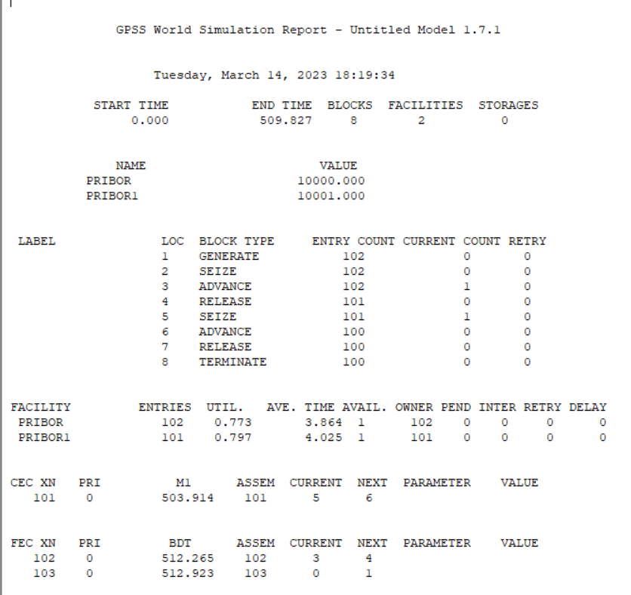

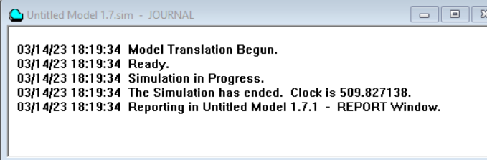

Обработка в течение 600 минут:

GENERATE 5,2

SEIZE PRIBOR

ADVANCE 5,4

RELEASE PRIBOR

SEIZE PRIBOR1

ADVANCE 3,2

RELEASE PRIBOR1

TERMINATE

GENERATE 600

TERMINATE 1

START 1

Результат работы программы:

